Steckbrief eines Reinstoffes
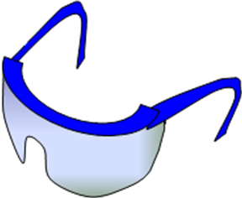
Arbeitsanleitung
1. Untersuche den Stoff zunächst auf sein Aussehen hin.
2. Fülle ein sauberes Reagenzglas mit 2 Fingerbreit dest. Wasser und gib eine Spatelspitze des Stoffes dazu. Schüttel das Reagenzglas vorsichtig um. Warte einige Zeit und prüfe, ob der Stoff sich vollständig gelöst hat.
3. Prüfe mit 2 Tropfen Universalindikator den pH-Wert der wässrigen Lösung und schreibe auf, ob sie sauer, neutral oder alkalisch ist.
4. Gib 3-4 Spatelspitzen in ein neues Reagenzglas. Erhitze den Stoff vorsichtig und unter ständiger Bewegung über der nichtleuchtenden, nichtrauschenden Brennerflamme. Beobachte, wie sich sein Aussehen verändert.
5. Spüle alle benutzten Geräte sorgfältig mit Bürste und wenig Spülmittel. Die flüssigen Abfälle kommen in den Ausguss, die festen in den Mülleimer.
Zeige den sauberen und vollständigen Experimentierkasten zuerst der Lehrerin und räume ihn dann wieder auf.
6. Schreibe deine Beobachtungen in Form eines Steckbriefes mit passenden Adjektiven in dein Heft.
Mögliche Adjektive zur Beschreibung des Stoffes:
fest, flüssig, gasförmig, weiß, grau, schmutzig-weiß, strahlend weiß, glänzend, matt, körnig, pulvrig, klumpig, kristallförmig, gut löslich, schlecht löslich, unlöslich, klar, trüb, unverändert, schwarz, braun, klumpig, …
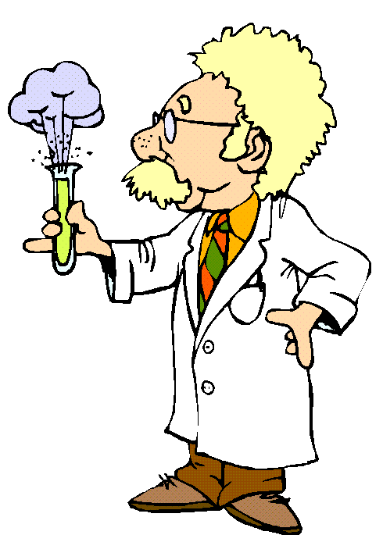

So soll der Steckbrief im Heft aussehen:
Steckbrief von Stoff Nr. _____
1. Aggregatzustand: ______________________________
2. Farbe: ______________________________
3. sonstiges Aussehen: _____________________________
4. Löslichkeit in Wasser: ___________________________
5. pH-Wert der Lösung: ____________________________
5. Aussehen nach dem Erhitzen: __________________

Steckbrief eines Reinstoffes
Arbeitsanleitung
1. Untersuche den Stoff zunächst auf sein Aussehen hin.
2. Fülle ein sauberes Reagenzglas mit 2 Fingerbreit dest. Wasser und gib eine Spatelspitze des Stoffes dazu. Schüttel das Reagenzglas vorsichtig um. Warte einige Zeit und prüfe, ob der Stoff sich vollständig gelöst hat.
3. Prüfe mit 2 Tropfen Universalindikator den pH-Wert der wässrigen Lösung und schreibe auf, ob sie sauer, neutral oder alkalisch ist.
4. Gib 3-4 Spatelspitzen in ein neues Reagenzglas. Erhitze den Stoff vorsichtig und unter ständiger Bewegung über der nichtleuchtenden, nichtrauschenden Brennerflamme. Beobachte, wie sich sein Aussehen verändert.
5. Spüle alle benutzten Geräte sorgfältig mit Bürste und wenig Spülmittel. Die flüssigen Abfälle kommen in den Ausguss, die festen in den Mülleimer.
Zeige den sauberen und vollständigen Experimentierkasten zuerst der Lehrerin und räume ihn dann wieder auf.
6. Schreibe deine Beobachtungen in Form eines Steckbriefes mit passenden Adjektiven in dein Heft.
Mögliche Adjektive zur Beschreibung des Stoffes:
fest, flüssig, gasförmig, weiß, grau, schmutzig-weiß, strahlend weiß, glänzend, matt, körnig, pulvrig, klumpig, kristallförmig, gut löslich, schlecht löslich, unlöslich, klar, trüb, unverändert, schwarz, braun, klumpig, …

So soll der Steckbrief im Heft aussehen:
Steckbrief von Stoff Nr. _____
1. Aggregatzustand: ______________________________
2. Farbe: ______________________________
3. sonstiges Aussehen: _____________________________
4. Löslichkeit in Wasser: ___________________________
5. pH-Wert der Lösung: ____________________________
5. Aussehen nach dem Erhitzen: __________________

